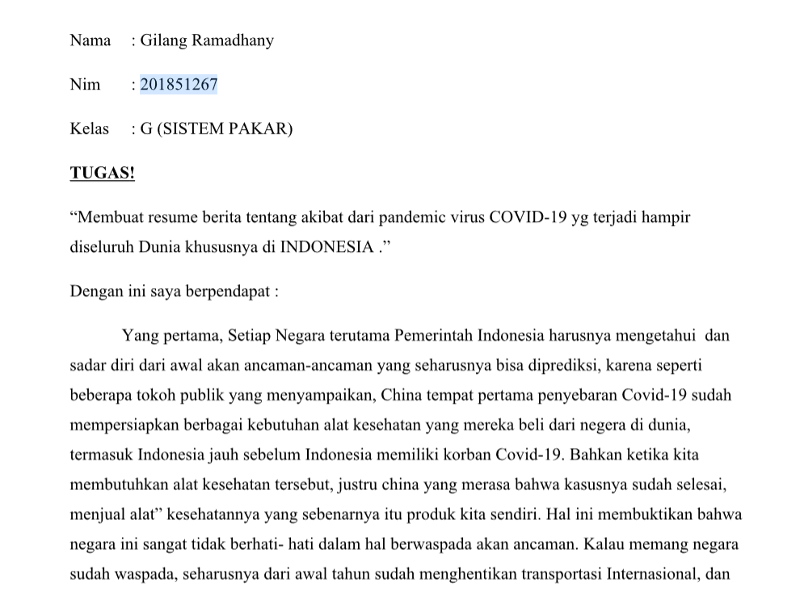

Paling enak dibaca dilacak nim nama dst

Bahasa tertata rapi

Terstruktur dari penugasannya apa, cara menjawab dan urutan menjawab

Tapi begitu membaca ke bawah

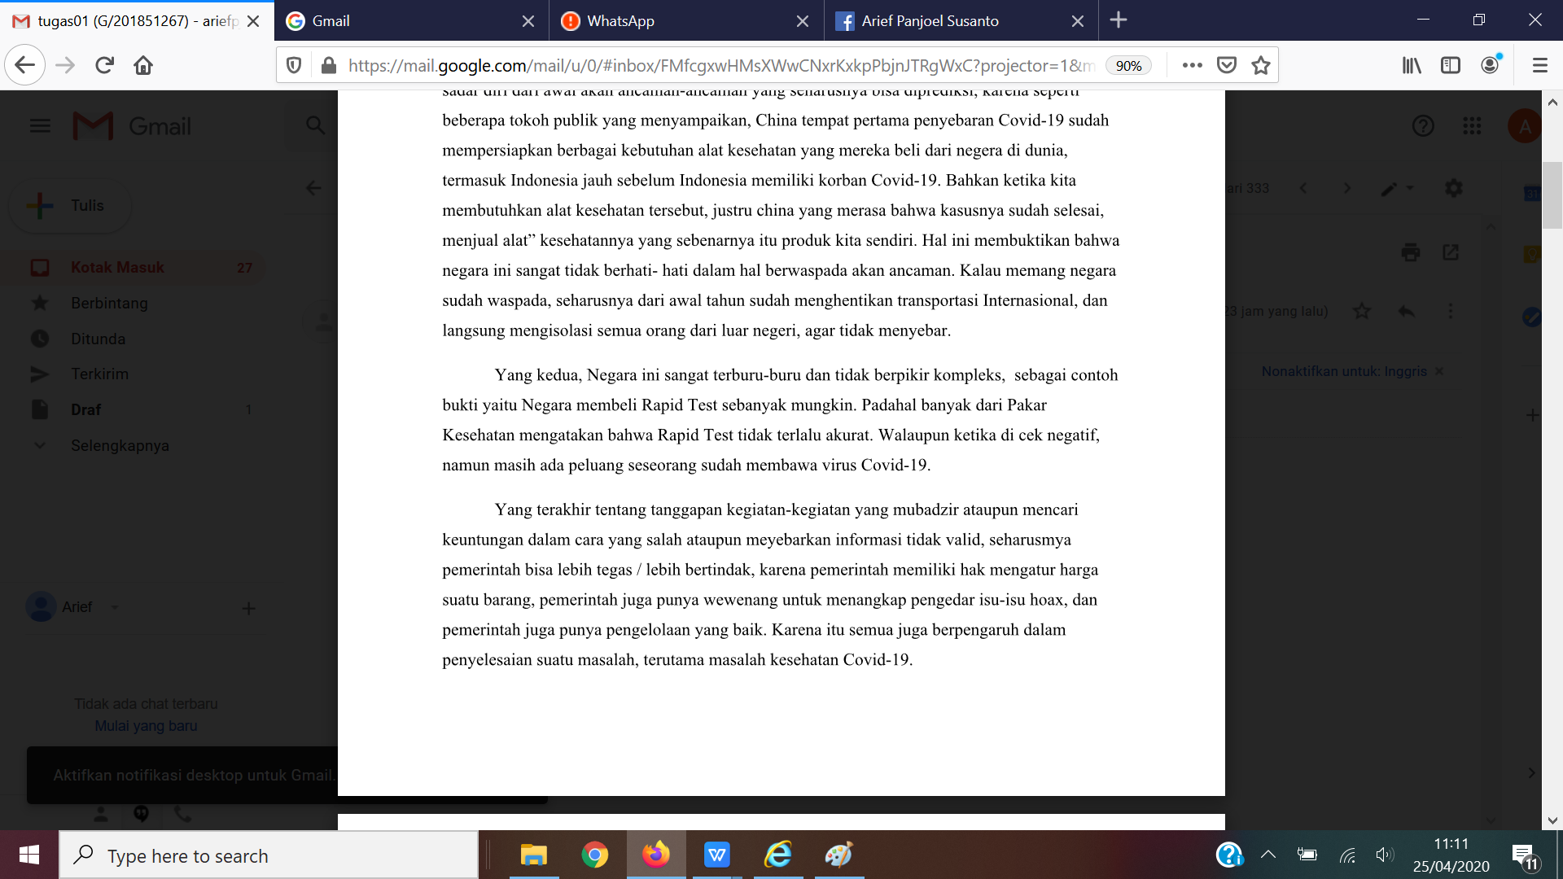

Kur gambar2 tanpa uraian

Mbok yao nek butuh nilai bagus, dan niat kuliah, ya strategi dipakai. Kirim penugasan lebih awal dari yg lain sehingga msh ada kesempatan memperbaiki.

2 tulis nim, nama dan kelas secara jelas di title email, bila perlu tulis dalam kolom komentar email dan lebih baik lagi nama file dan header dalam file ditulis nim nama dan kelas dulu

(Ora kabeh dosen apal awakmu) emang kowe apal kapan NIDN q kok aq mbok kon apal NIM mu?

Intro penugasan pertama sudah selesai dan berhasil melihat kemampuan temen2 mhs.

Dari 300 mhs, hasil review saya :

1. hanya bbrp orang yg niat mengerjakan dg benar sekitar 7%. Yg artinya benar dan ngajeni

(Maaf aq berusaha mengajar totalitas di kelas, biar kalian mudeng tp bahagia dan terhibur, Tapi…. **Jancok kowe** do kakeane karo Aq)

1. Beberapa mhs (20%) gaptek atau mungkin ediot beneran atau gak PD dg diri sendiri

Terbukti dg kirim email dg isi yg sama sampe 2-3x kirim

Bukankah di menu terkirim bisa diliat?

**LoL apa *obl\*\*** bgt itu? Kudu misuh tp aq dituduh gak duwe sopan.

Tp emang kowe kakek nenek.

1. Mau nakal tp msh preman kampung.

Kalo copas mbok yg provesional. Jgn cuman mindah isi data dicopas atas bawah

tp isinya sama persis.

Besok kalo kalian skripsi, ternitin wasalam alias gak bakal bisa wisuda

jika model preman kampung gitu.

Memalukan

1. Tugas sederhana aja copas. Apa **terlalu enteng tugasnya**, apa ecek bgt?
2. Kalian msh tak maafkan krn baru awal tugas, smoga kalian juga memaafkan kata2 kasar saya diatas. Nek ndak memaafkan ya emang kalian Jancok

TUGAS ke 02

1. TUlis subtitle email dg nama (TUGAS 02 Sispak)
2. TUlis NIM, Nama dan Kelas dalam komen email
3. Buat File dg nama file NIM nama klas dalam format DOc
4. Tuliskan di dalam file tsb
   1. NIM
   2. Nama
   3. Kelas
   4. Judul TUgas : Belajar Menulis

TUlis kan kembali perintah dr no 1 sampe 5 dibawah

1. Dah itu aja

**Saya tunggu tugas kalian maksimal di emailkan tgl 27 April 25, 2020 jam 10.00 dalam satuan 24jam**

Ttd

Panjoel